Проектная деятельность в младшей группе №18 «Ласточка»
Тема: «Осень, осень, листопад!..».
Воспитатель: Еремина Ольга Леонардовна.
Вид проекта: информационно-исследовательский, продуктивно – познавательный.
Продолжительность проекта: краткосрочный.
Сроки реализации: осень, октябрь.
Участники проекта: дети младшей группы, воспитатели, родители, музыкальный руководитель.
Цель проекта:
Уточнить знания детей об осенних изменениях в природе.
Формирование творческого подхода к образовательной деятельности у участников проекта.
Задачи:
Для детей:
- закрепление представления о приметах осени;
- уточнение знания признаков осени: состояние погоды, растительного мира;
- закрепление представления об овощах и фруктах;
- знакомство с литературными произведениями, эмоциональное их восприятие;
-вызвать эмоциональный отклик; учить видеть красоту природы.
Для педагога:
- выбор мотивации для детей и родителей;
- разработка и планирование деятельности всех участников проекта;
- повышение компетентности педагога в образовательной области;
Для родителей:
- обогатить родительский опыт приемами взаимодействия и сотрудничества с ребенком;
-заинтересованность в сотрудничестве с педагогами детского сада при реализации образовательного процесса.

В октябре месяце в нашей группе №18 «Ласточка» прошел проект на тему «Осень, осень, листопад!..». В проекте принимали участие дети, родители, воспитатели и музыкальный руководитель. В течение проекта дети знакомились с изменениями природы осенью, особенно с изменением окраски листьев и, что с ними происходит осенью. Дети играли в разные дидактические, подвижные игры, рисовали, лепили, делали аппликацию, ходили на целевые прогулки. Беседовали, рассматривали картинки, учили стихи, слушали сказки и даже обыгрывали их.
Заключением проекта стали выставка поделок «Осенние букеты», в которой приняли участие родители. Им большое спасибо! А также наш осенний праздник «Осенние встречи», подготовленный совместно с музыкальным руководителем. Дети показали свои достижения и знания, веселились, получили хороший эмоциональный заряд.
Дидактическая игра «Деревья и листочки». 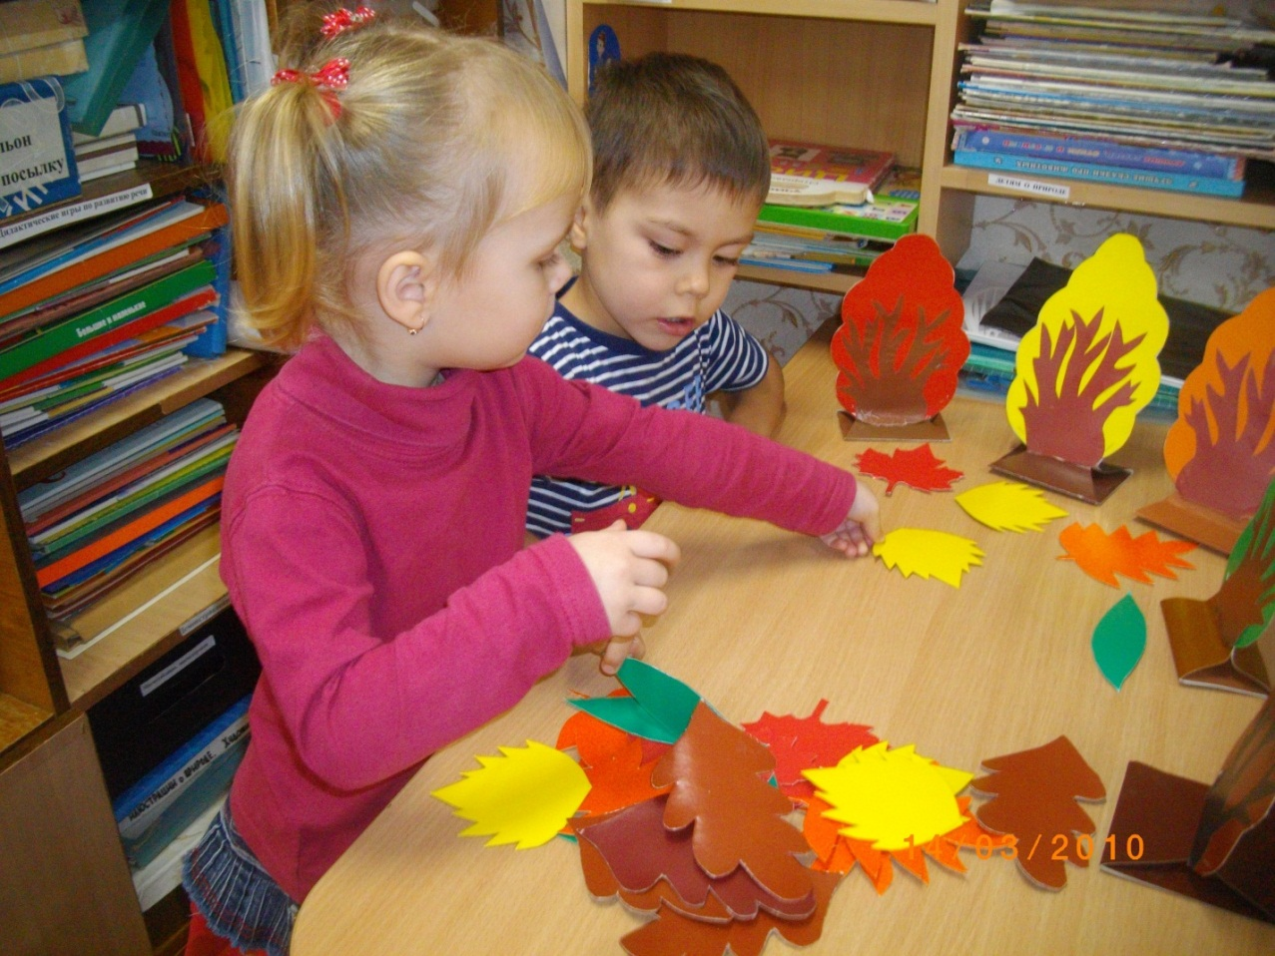

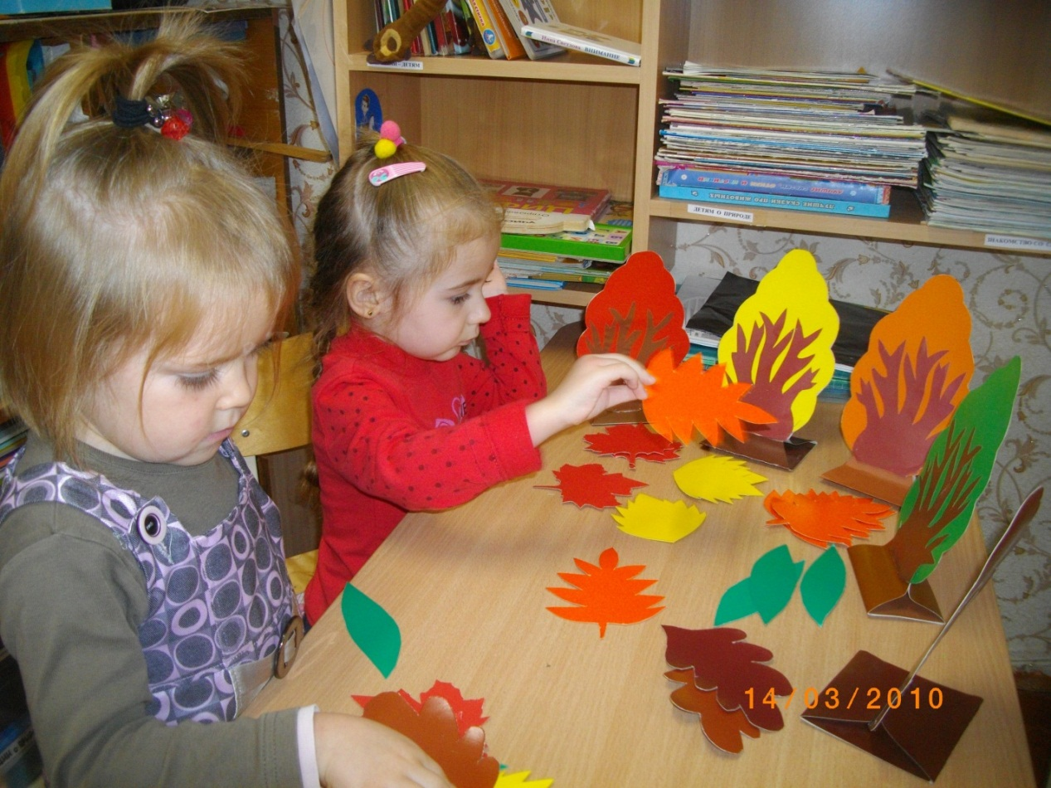

Дидактическая игра «Найди такой же листочек».
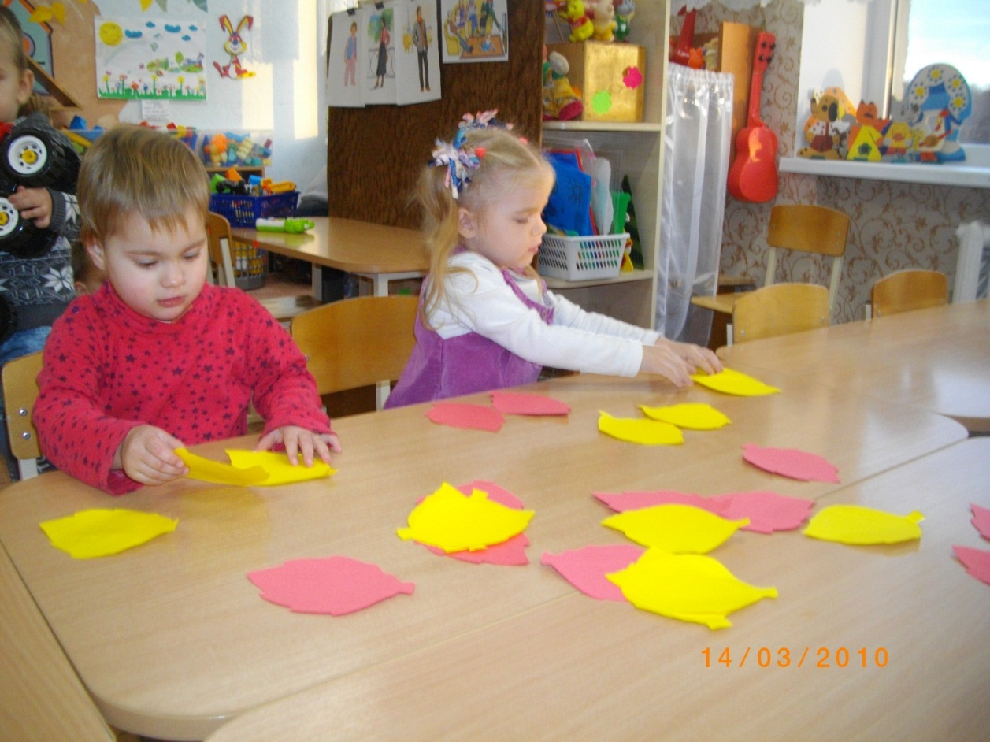

Игра с разрезными листочками.
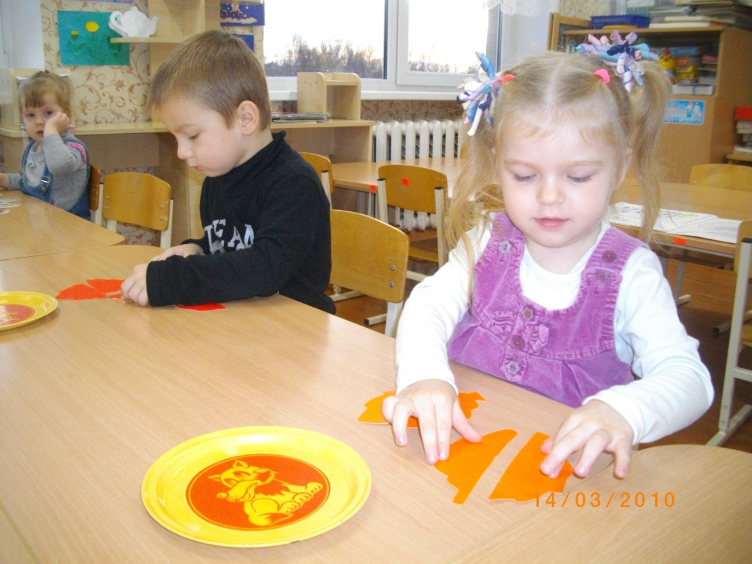
Рассматривание осенних картинок.
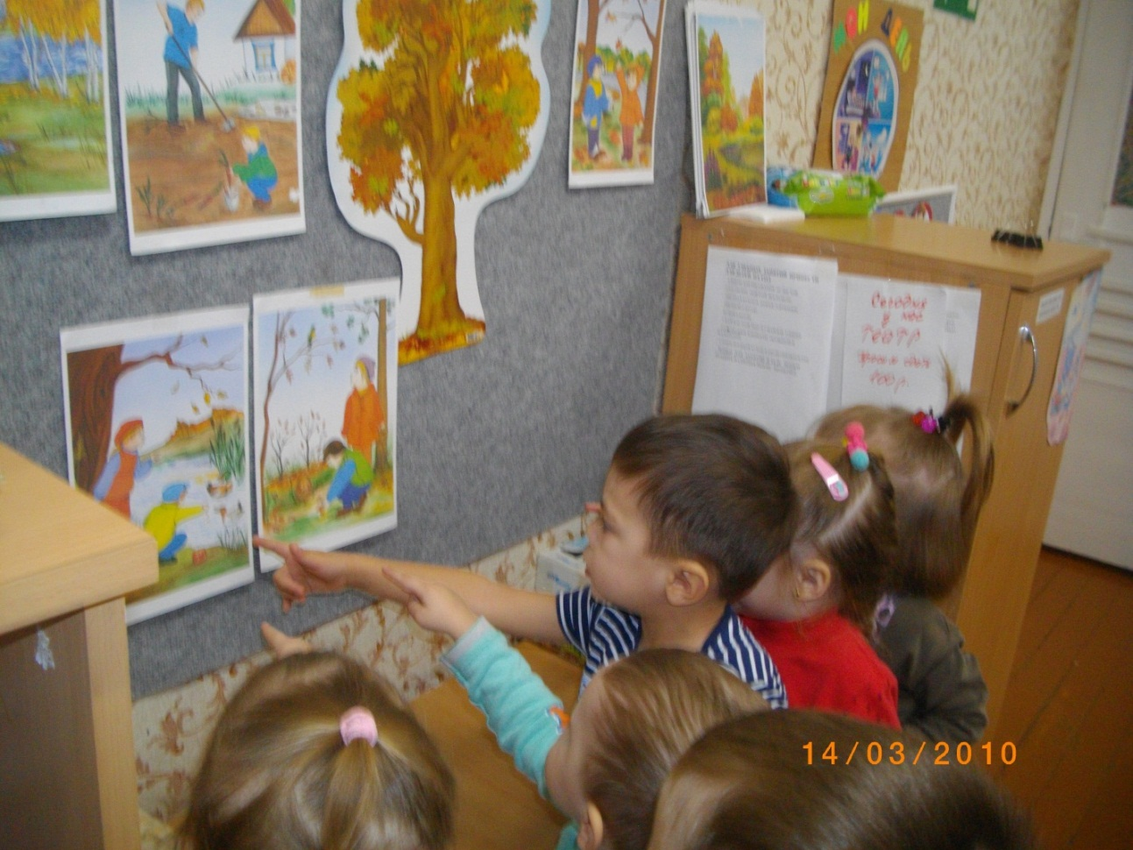

Наше творчество
Рисование пальчиками. «Листопад,»

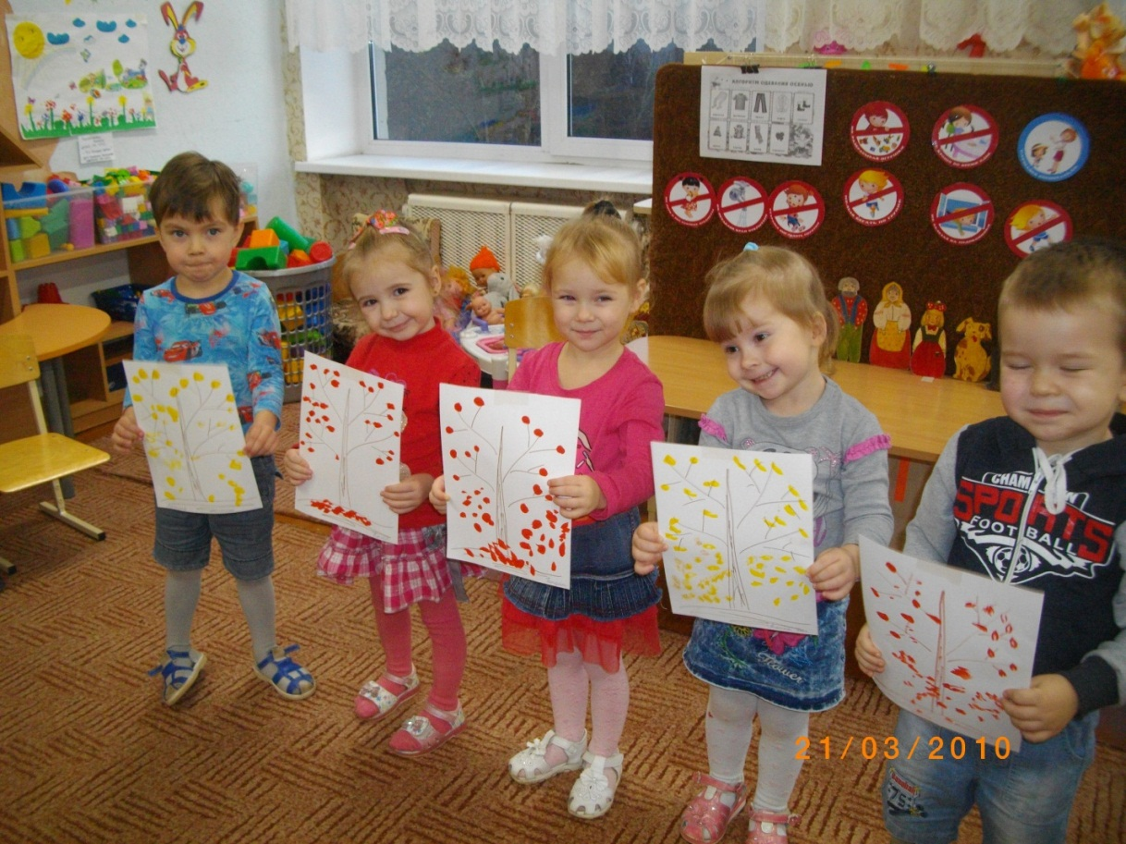
Аппликация с элементами обрыва бумаги. «Тучка и дождик»
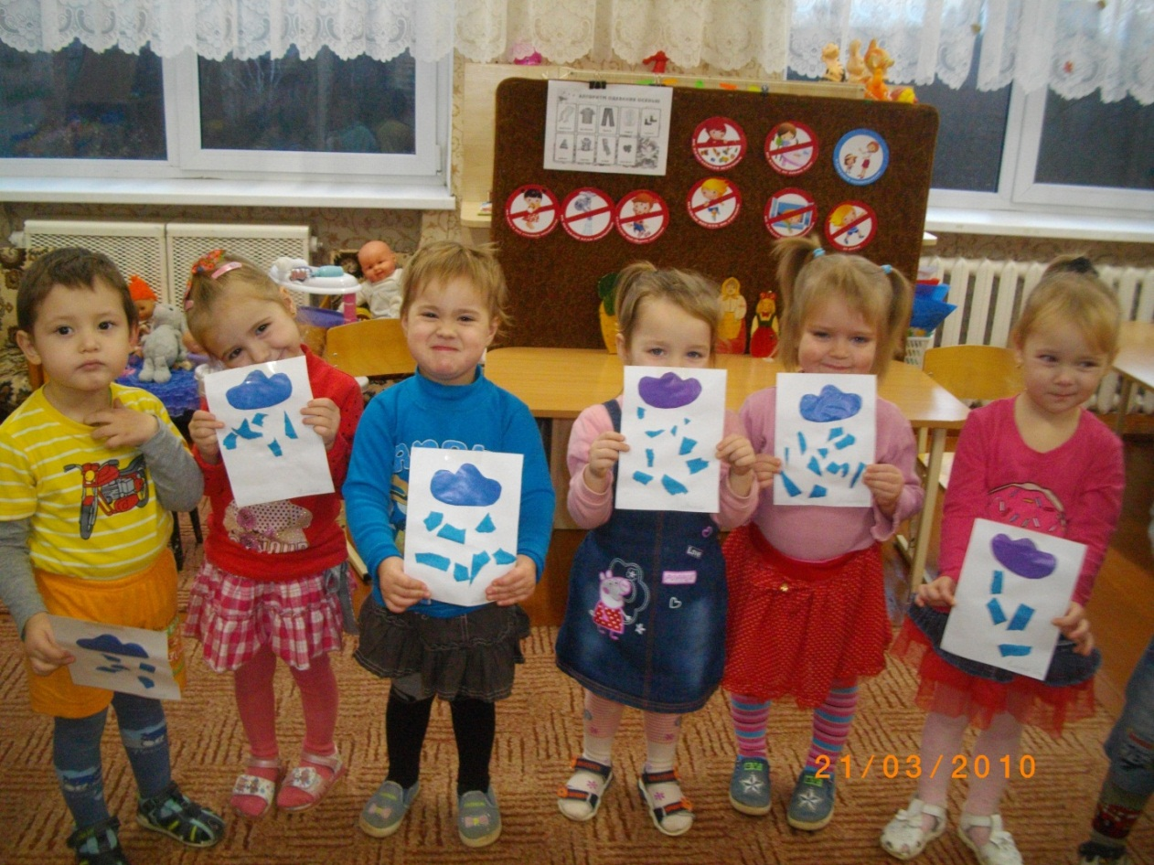

Игра-драматизация сказки «Репка».

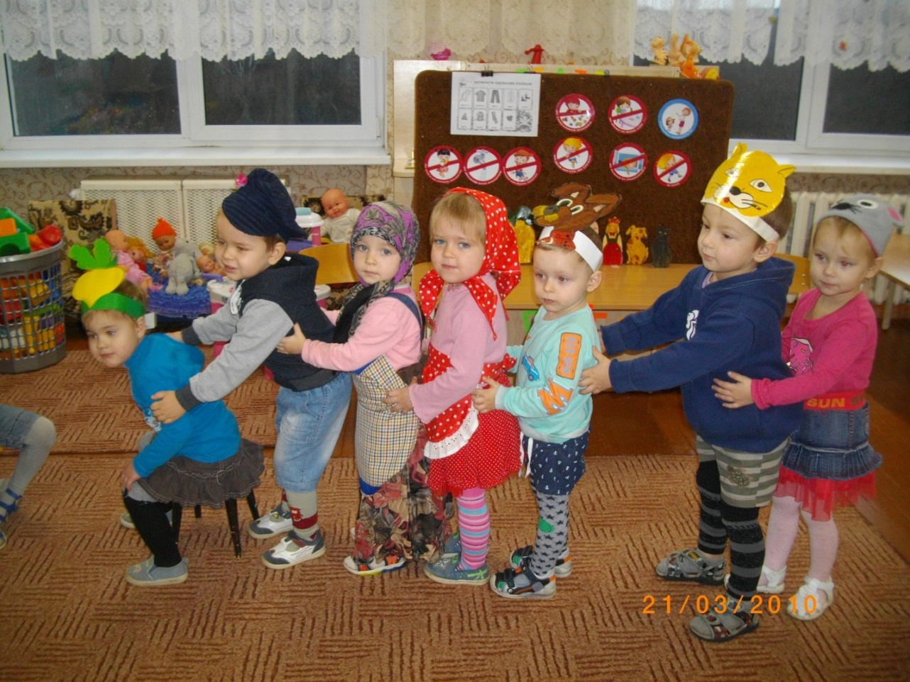
Настольный театр по сказке «Репка».
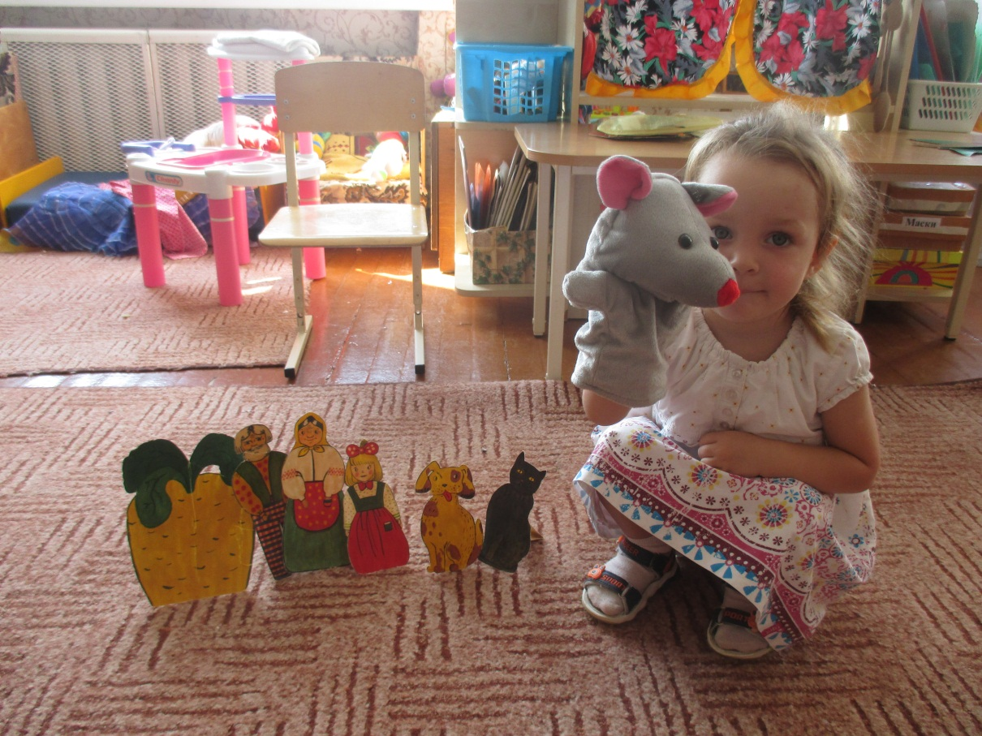

Осенний праздник «Осенний встречи».

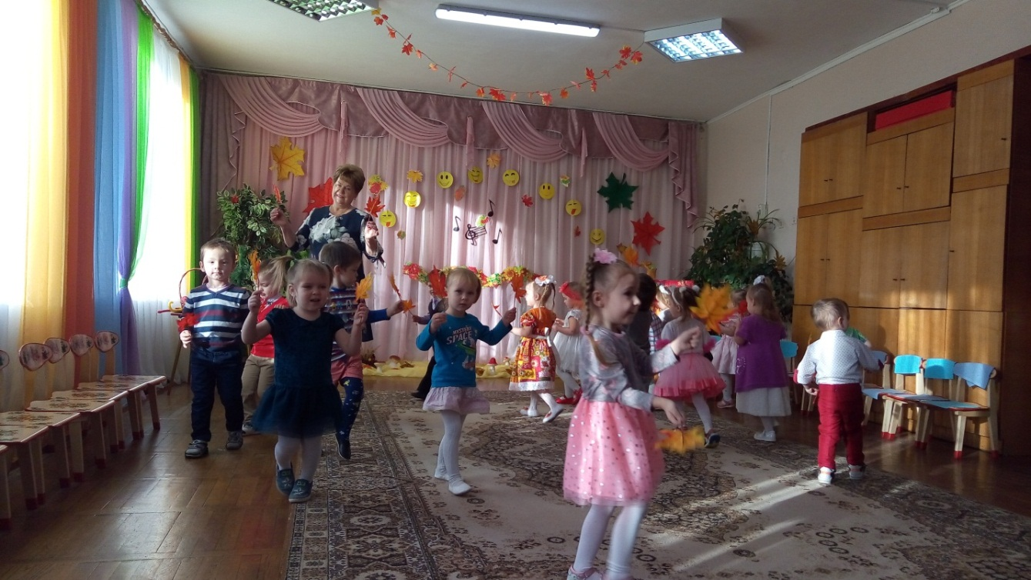
Танец с осенними листочками

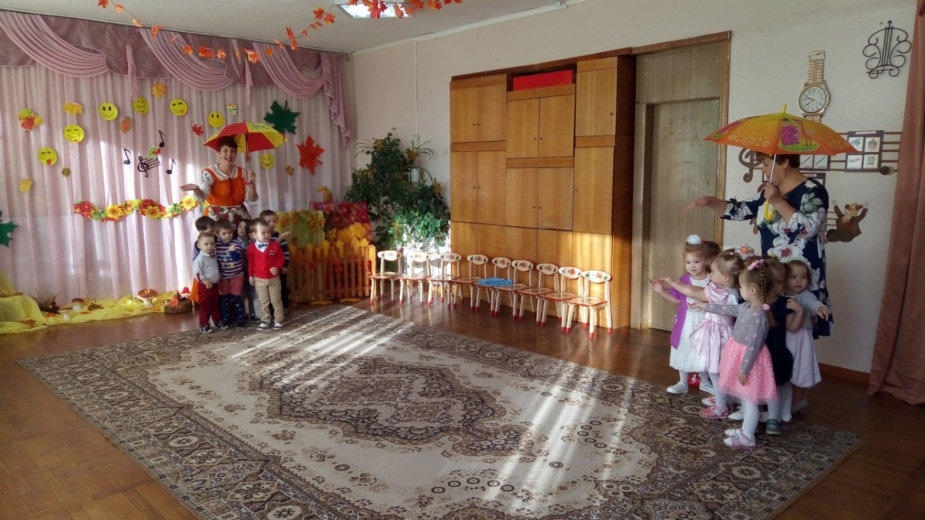
Игра «Кап-кап, буль-буль!»

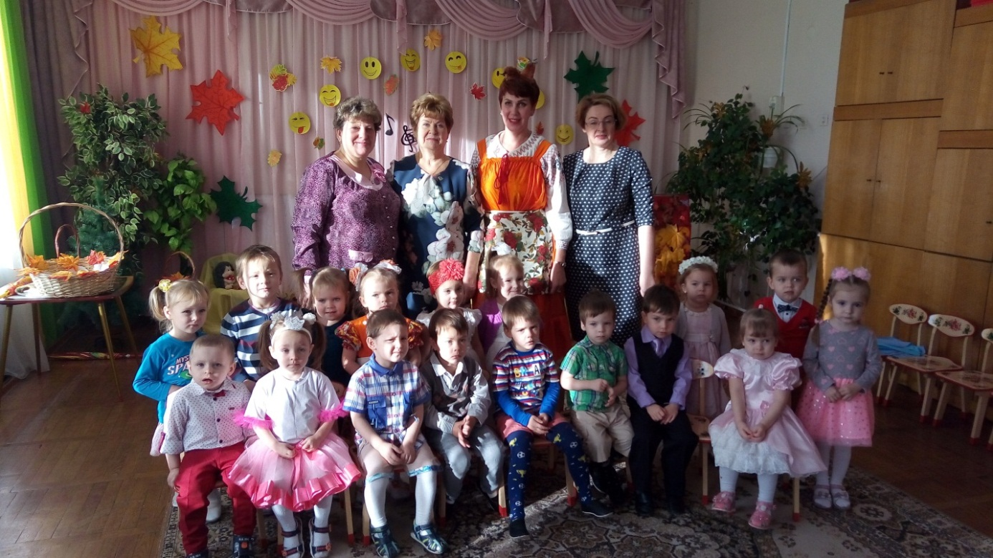
Фото на память! Группа «Ласточка» 2019 г.

